QJZ-800系列真空电磁启动器的高、低速闭锁电路

技术领域
本实用新型涉及矿用设备技术领域，具体是一种专门用于QJZ-800系列矿用隔爆兼本质安全型多回路真空电磁启动器的高、低速闭锁电路。
背景技术
浙江电光防爆电器有限公司生产的QJZ-800系列矿用隔爆兼本质安全型多回路真空电磁起动器的电路设计存在一个严重的缺陷，即本启动器在双机双速运行中发现由低速转为高速后，若再次按下启动按钮低速仍能再次启动，这样就使同一台电机高、低速同时供电运行，从而造成刮板输送机电机多次烧毁的事故。经事故检查发现，烧毁电机的原因是因为在双机双速运行时高速不能闭锁低速造成的。
发明内容
本实用新型的目的是为了解决QJZ-800系列矿用隔爆兼本质安全型多回路真空电磁起动器在双机双速运行中高速不能闭锁低速的问题，而提供一种QJZ-800系列真空电磁启动器的高、低速闭锁电路。
本实用新型是通过以下技术方案实现的：
一种QJZ-800系列真空电磁启动器的高、低速闭锁电路，包括高速电路和低速电路（该高、低速电路为QJZ-800系列矿用隔爆兼本质安全型多回路真空电磁起动器的本身电路设计）；高速电路包括并联设置的高速头部继电器、高速尾部继电器、高速头部接触器和高速尾部接触器，并且每个并联支路中设有对应的先导回路触点（在每个并联支路上都串接有对应的先导回路，先导回路上设有先导回路触点，先导回路工作时其上的先导回路触点吸合后，该支路就被接通了；先导回路是QJZ-800系列矿用隔爆兼本质安全型多回路真空电磁起动器的电路中已有的设计，是本领域技术人员所熟知的）；低速电路包括并联设置的低速头部继电器、低速尾部继电器、低速头部接触器和低速尾部接触器，并且每个并联支路中串接有对应的先导回路触点（在每个并联支路上都串接有对应的先导回路，先导回路上设有先导回路触点，先导回路工作时其上的先导回路触点吸合后，该支路就被接通了；先导回路是QJZ-800系列矿用隔爆兼本质安全型多回路真空电磁起动器的电路中已有的设计，是本领域技术人员所熟知的）；高速电路中的高速头部继电器两端并联有锁闭继电器，锁闭继电器所在的并联支路上还串联有锁闭扭子开关；低速电路中，低速头部继电器所在的并联支路上设置一个由锁闭继电器控制的第一常闭触点，低速尾部继电器所在的并联支路上也设置一个由锁闭继电器控制的第二常闭触点。
本实用新型是对QJZ-800系列矿用隔爆兼本质安全型多回路真空电磁起动器的本身电路进行了改进，在其本身的高、低速电路中增设了锁闭继电器、锁闭扭子开关及由锁闭继电器控制的常闭触点。
双机双速运行时，将锁闭扭子开关拨到闭合的位置，当由低速转为高速时，控制高速头部继电器的先导回路触点闭合，同时锁闭继电器开始工作并控制低速电路中增设的第一、二常闭触点断开，从而实现了高速锁闭低速的目的，防止电机烧毁的现象再次发生。
进一步地，所述的锁闭继电器10是型号为ASAHD小型36V交流继电器。
本实用新型设计巧妙、结构合理、制作成本低、使用效果好，解决了QJZ-800系列矿用隔爆兼本质安全型多回路真空电磁起动器在使用过程中高速不能锁闭低速的问题，从而杜绝了电机烧毁现象的再次发生，为煤矿的安全生产提供了可靠地保障。
附图说明
图1为本实用新型中的高速电路的电路图；
图2为本实用新型中的低速电路的电路图；
图中：1-高速头部继电器、2-高速尾部继电器、3-高速头部接触器、4-高速尾部接触器、5-先导回路触点、6-低速头部继电器、7-低速尾部继电器、8-低速头部接触器、9-低速尾部接触器、10-锁闭继电器、11-锁闭扭子开关、12-第一常闭触点、13-第二常闭触点。
具体实施方式
以下结合附图对本实用新型作进一步地描述：
一种QJZ-800系列高、低速闭锁电路，包括高速电路和低速电路；高速电路包括并联设置的高速头部继电器1、高速尾部继电器2、高速头部接触器3和高速尾部接触器4，并且每个并联支路中串接有对应的先导回路，先导回路上设有先导回路触点5；低速电路包括并联设置的低速头部继电器6、低速尾部继电器7、低速头部接触器8和低速尾部接触器9，并且每个并联支路中串接有对应的先导回路，先导回路上设有先导回路触点5；高速电路中的高速头部继电器1两端并联有锁闭继电器10，锁闭继电器10所在的并联支路上还串联有锁闭扭子开关11；低速电路中，低速头部继电器6所在的并联支路上设置一个由锁闭继电器10控制的第一常闭触点12，低速尾部继电器7所在的并联支路上也设置一个由锁闭继电器10控制的第二常闭触点13。
具体实施时，所述的锁闭继电器10是型号为ASAHD小型36V交流继电器。
权利要求书
1、一种QJZ-800系列真空电磁启动器的高、低速闭锁电路，包括高速电路和低速电路；高速电路包括并联设置的高速头部继电器（1）、高速尾部继电器（2）、高速头部接触器（3）和高速尾部接触器（4），并且每个并联支路中设有对应的先导回路触点（5）；低速电路包括并联设置的低速头部继电器（6）、低速尾部继电器（7）、低速头部接触器（8）和低速尾部接触器（9），并且每个并联支路中设有对应的先导回路触点（5）；其特征在于：高速电路中的高速头部继电器（1）两端并联有锁闭继电器（10），锁闭继电器（10）所在的并联支路上还串联有锁闭扭子开关（11）；低速电路中，低速头部继电器（6）所在的并联支路上设置一个由锁闭继电器（10）控制的第一常闭触点（12），低速尾部继电器（7）所在的并联支路上也设置一个由锁闭继电器（10）控制的第二常闭触点（13）。
2、根据权利要求1所述的QJZ-800系列真空电磁启动器的高、低速闭锁电路，其特征在于：所述的锁闭继电器（10）是型号为ASAHD小型36V交流继电器。
说明书摘要
本实用新型为一种QJZ-800系列真空电磁启动器的高、低速闭锁电路，解决了QJZ-800系列矿用隔爆兼本质安全型多回路真空电磁起动器在双机双速运行中高速不能闭锁低速的问题。本实用新型电路是在原有高速电路中的高速头部继电器两端并联有锁闭继电器和锁闭扭子开关，在原有低速电路中低速头部继电器、低速尾部继电器各自的并联支路上分别串接由锁闭继电器控制的第一常闭触点和第二常闭触点。本实用新型设计巧妙、结构合理、制作成本低、使用效果好，解决了QJZ-800系列矿用隔爆兼本质安全型多回路真空电磁起动器在使用过程中高速不能锁闭低速的问题，从而杜绝了电机烧毁现象的再次发生，为煤矿的安全生产提供了可靠地保障。
说明书附图
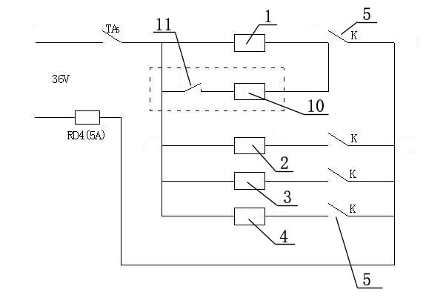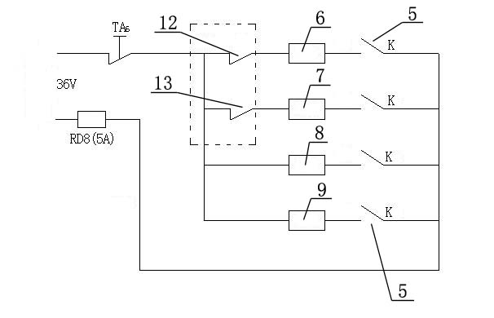
图1 图2

